北京工业大学2010-2011学年第1学期开学初
线性代数(工)
一. 填空题（每小题3分，共30 分）.
- 行列式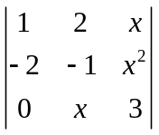的完全展开式中，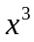的系数是
- 设阶方阵满足：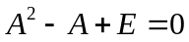，是阶单位矩阵，则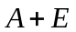可逆，且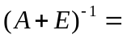
- 设是阶实方阵。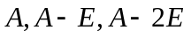均不可逆。则行列式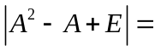
- 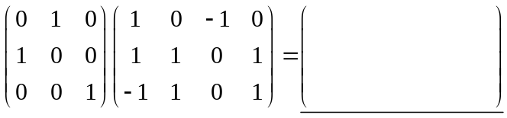
5. 如果三维列向量组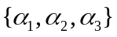和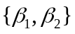满足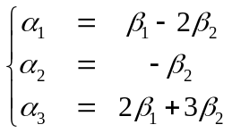，则矩阵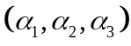的行列式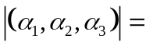 （要求填具体数字）
6. 设矩阵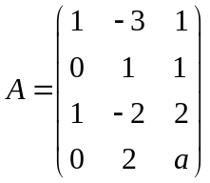，是阶非零矩阵，且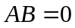，则
7. 设为阶方阵。若秩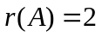，则齐次线性方程组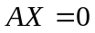的基础解系中含有解向量的个数为
8. 设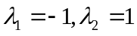是实对称矩阵的特征值，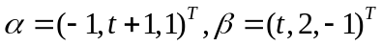 是分别属于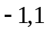的特征向量，则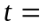
9. 若矩阵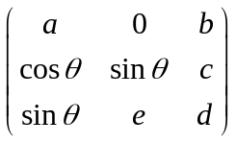是正交矩阵，且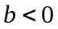，则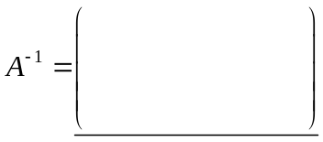
10. 二次型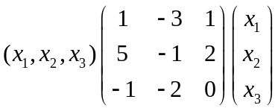的正、负惯性指数之和
二. 单项选择题（每小题3分，共15分）。将正确答案的字母填入括号内。
1. 矩阵 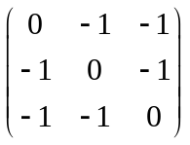 和 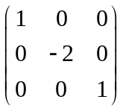 的关系是 【 】
- 合同但不相似 （B） 相似但不合同
（C） 合同而且相似 （D） 既不合同又不相似
2. 若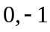是实对称矩阵的特征值，是的属于的一个特征向量组，
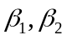是的属于的一个特征向量组， 则 【 】
(A) 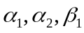一定是线性无关向量组 （B） 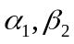一定正交
（C） 一定是线性相关向量组 （D） 前三个选项都不正确
3. 设阶实对称矩阵满足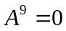（其中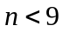），
那么，下列陈述中不正确的是 【 】
- 的特征值是零 （B） 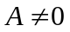
(C) 可以相似对角化 （D） 是可逆矩阵
4. 下列陈述中不正确的是 【 】
（A）初等矩阵的行列式都是正数 （B）若实方阵的行列式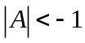，则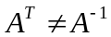
（C）有些初等矩阵的逆矩阵是其本身（D）实方阵及其伴随矩阵满足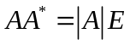
5. 如果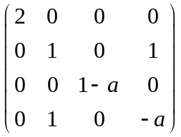是实正定矩阵，则 【 】
（A）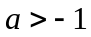 （B） 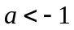 （C） （D）可以是任何负实数
三.（10分）记行列式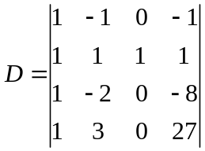的第三列元素位置的代数余子式依次是
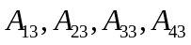。求 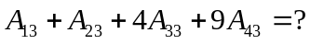（要求算出具体的数值）
四.（10分） 将矩阵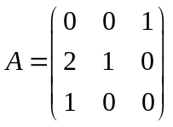分解成初等矩阵乘积的形式。

五.（10分）参数取何值时，线性方程组
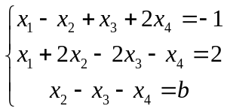
有解？有解时,求出此方程组的通解。
六.（10分） 对矩阵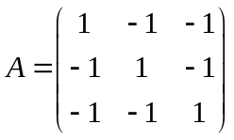，求可逆矩阵，使得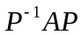是对角矩阵；并写出这一对角矩阵。
七 （10分）给定列向量组
。
（1）求该向量组的一个极大线性无关组；
（2）把其余向量用（1）中的极大线性无关组线性表出。
八 证明题（5分） 利用实对称矩阵和秩的知识， 证明：实矩阵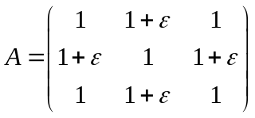
的三个特征值中，一个是，另两个不是。（其中，

